Материал для дистанционной работы с детьми старшей группы
Комплекс утренней гимнастики
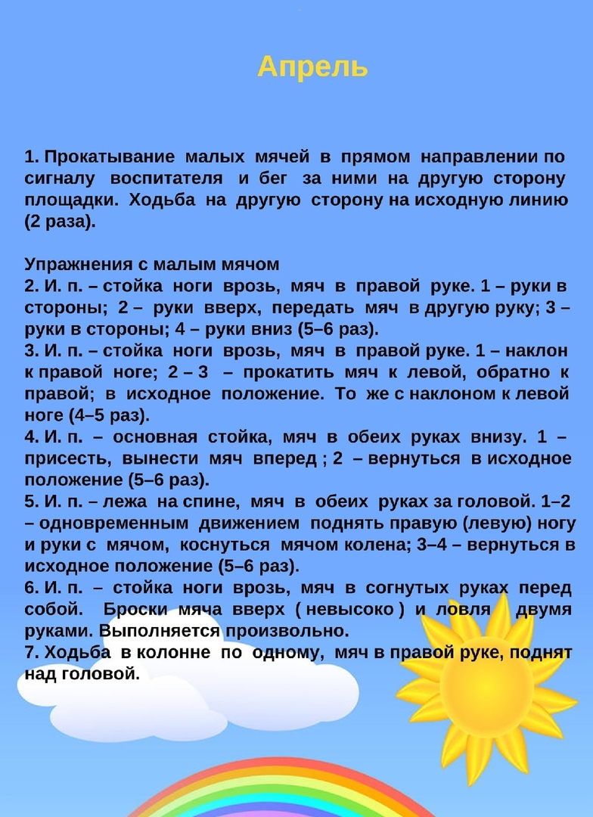

Общеразвивающие упражнения с малым мячом
- И. п. — мяч в правой руке. 1 — руки в стороны; 2 — согнуть руки в локтях и передать мяч за головой в левую руку; 3 — руки в стороны; 4 —исходное положение. То же левой рукой (6 раз).
- И. п. — стойка ноги врозь, мяч в правой руке. 1 — руки в стороны; 2 — наклон вперед, прокатить мяч от одной ноги к другой; 3 —выпрямиться, руки в стороны, мяч в левой руке; 4 — исходное положение (6 раз).
- Стойка на коленях, сидя на пятках, мяч в правой руке. 1 —2 — прокатить мяч вправо, наклонив туловише вправо; 3—4 — вернуться в исходное положение. То же влево (6 раз).
- И. п. — основная стойка, мяч в правой руке. 1 — руки в стороны; 2 — присесть, руки прямые, передать мяч в левую руку; 3 — встать, руки в стороны; 4 — исходное положение (6—8 раз).
- И. п. — основная стойка, мяч в правой руке. Прыжки попеременно на правой и левой ноге на счет «1—8» (по 2 прыжка на одной ноге и 2 — на другой); после серии прыжков пауза и повторение упражнения.
Основные виды движений
- Равновесие — ходьба по узкой дорожке (можно выложить из веревочек), на каждый шаг передавать мяч перед собой и за спиной.
- Прыжки на двух ногах вдоль шнура, продвигаясь вперед.
- Переброска мячей в парах. ( Расстояние между парами 3 м.. По сигналу один человек бросают мяч в середину свободного пространства между участниками энергичным движением и с определенным замахом от плеча (одной рукой). Второй человек ловит мяч после отскока о пол двумя руками (по 10-12 раз).
Подвижная игра «Хитрая лиса».
Игры малой подвижности
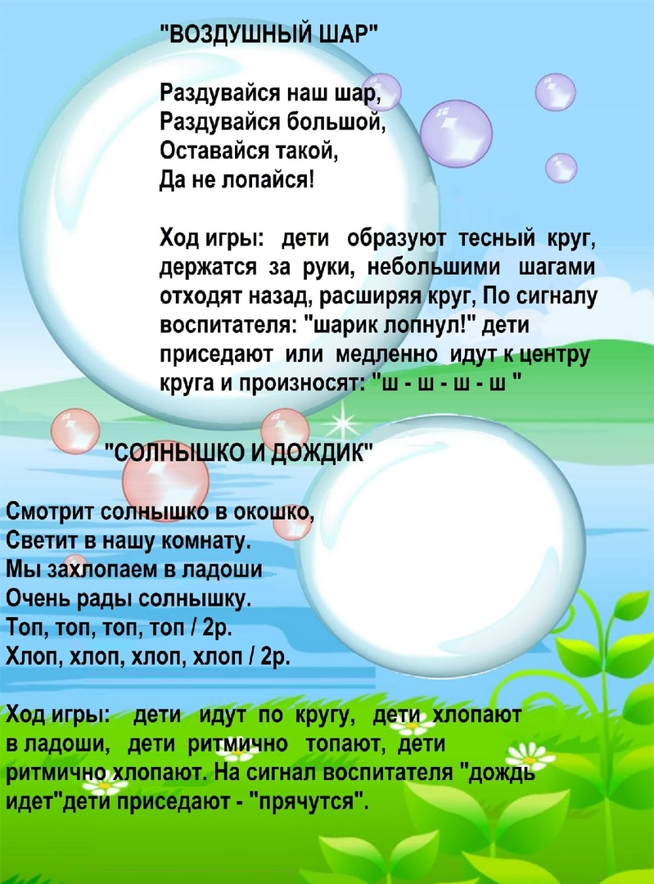

Интеллектуальное задание
